ПАМЯТКА
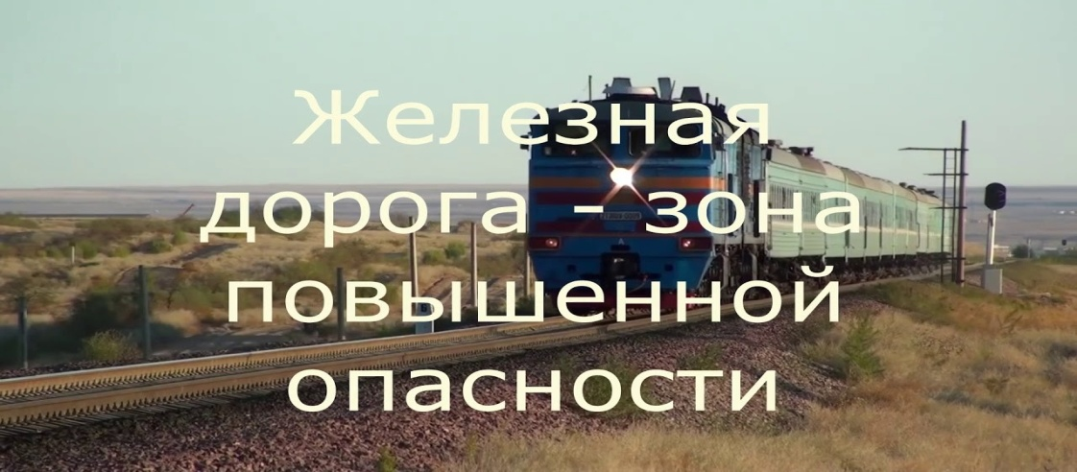

На некоторых участках железной дороги скорость поездов достигает до 140 км/ч. При больших объемах перевозок, высокой интенсивности и повышенных скоростях движения поездов железная дорога является зоной повышенной опасности.
Устраивая подвижные игры на территории объектов железнодорожного транспорта, вы подвергаете опасности не только свою жизнь, но жизнь и здоровье окружающих людей, локомотивной бригады и пассажиров, едущих в поезде.
Вы уверены, что услышав сигнал, поданный машинистом, успеете отойти в безопасное место. Увы, многие из вас за такую самоуверенность расплачиваются жизнью, а оставшиеся в живых получают тяжелейшие травмы, делающие их инвалидами.

Что необходимо знать:

1. Прежде, чем перейти железнодорожные пути, следует убедиться, что поблизости нет поезда.
2. Пересекать железнодорожные пути нужно не спеша. Спешка к добру не приведёт: можно споткнуться о рельсы, упасть и получить травму.
3. Переходить железнодорожный переход можно только тогда, когда проехал поезд, смолк звуковой сигнал и поднят шлагбаум.
4. Запрещается ходить по насыпи и самому железнодорожному полотну, тем более устраивать там игры.

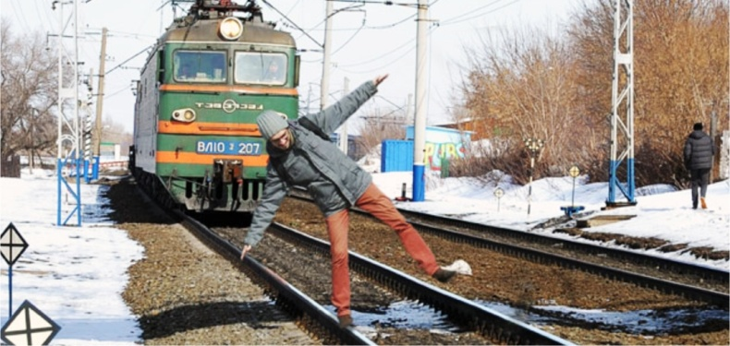

ВСЕГО 11 "НЕ" - МОЖЕТ ПРЕДОТВРАТИТЬ ТРАВМАТИЗМ НА ЖЕЛЕЗНОДОРОЖНОМ ТРАНСПОРТЕ:

1. НЕ ходить по железнодорожным путям!
2. НЕ перебегать железнодорожные пути перед приближающимся поездом (чтобы остановить поезд, идущий со скоростью 100-120 км/ч, требуется от 700 до 1000 метров тормозного пути!)
3. НЕ прыгать с платформ!
4. НЕ подлезать под платформу и подвижной состав!
5. НЕ играть вблизи железнодорожных путей!
6. НЕ кататься на кабинах и крышах поездов!
7. НЕ класть на пути посторонние предметы (это может привести к катастрофам)!
8. НЕ бросать камни в движущийся поезд (это приводит к увечью или смерти пассажира, который может оказаться так же и вашим родственником, одноклассником, другом или близким человеком!).
9. НЕ переходить железнодорожные пути в неустановленных местах.
10. НЕ пользоваться вблизи железнодорожного полотна наушниками и не разговаривать по сотовому телефону (при этом можно не услышать сигнала машиниста электропоезда)!
11. НЕ находиться в охранных зонах контактной сети, не набрасывать на провода контактной сети, опоры и приближать к ним посторонние предметы, а также не подниматься на опоры (напряжение в проводах
контактно, составляет около 30000 вольт, приближаться к ним на расстояние ближе 2 метров опасно)!
Железная дорога не опасна для тех, кто соблюдает правила, кто внимателен и осторожен, дисциплинирован в опасной зоне. А правила железнодорожного транспорта просты, надо просто их выполнять.

Уважаемые родители!

Берегите детей, не позволяйте им играть вблизи железнодорожного полотна. В ваших руках самое главное — жизнь ребенка. Помните, соблюдение этих правил сохранит жизнь и здоровье Вам и Вашему ребенку.

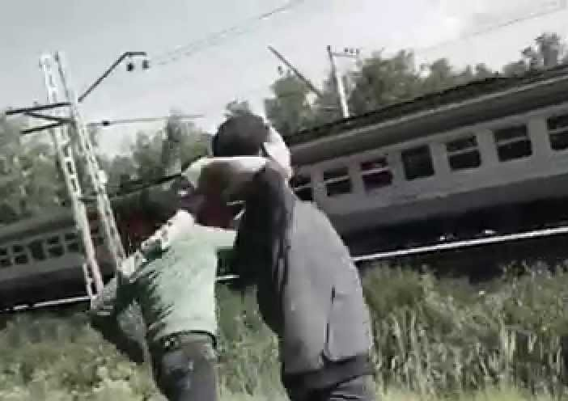

Административная ответственность

Согласно Кодексу Республики Беларусь об административных правонарушениях несоблюдение правил поведения на железной дороге предусматривает наказание.

Статья 18.2. Нарушение правил, обеспечивающих безопасность движения на железнодорожном или городском электрическом транспорте
1. Подкладывание на железнодорожные и трамвайные пути предметов, которые могут вызвать нарушение движения железнодорожного или городского электрического транспорта, – влечет наложение штрафа в размере от двух до десяти базовых величин.
2. Повреждение железнодорожного или трамвайного путей, защитных лесонасаждений, снегозащитных ограждений или других путевых объектов, сооружений и устройств сигнализации и связи – влечет наложение штрафа в размере от двадцати до пятидесяти базовых величин.
3. Нарушение правил проезда гужевого транспортного средства и прогона скота через железнодорожные пути, выпаса скота вблизи железнодорожных путей – влечет наложение штрафа в размере от одной до десяти базовых величин.
4. Проход по железнодорожным путям или нахождение на железнодорожных путях в местах, не предназначенных для их пересечения, – влекут наложение штрафа в размере до двух базовых величин.
Статья 18.3. Нарушение правил пользования транспортными средствами железнодорожного транспорта
1. Самовольный проезд в грузовом поезде, либо посадка в поезд или высадка из него во время движения, либо проезд на подножке или крыше вагона, либо самовольная остановка поезда без необходимости – влекут наложение штрафа в размере от шести десятых до трех базовых величин.
2. Выбрасывание мусора или иных предметов из транспортного средства железнодорожного транспорта – влечет наложение штрафа в размере от одной до двух базовых величин.
3. Открытие дверей транспортного средства железнодорожного транспорта во время движения – влечет наложение штрафа в размере от двух до десяти базовых величин.

